- 프로젝트 개요
1.1. 개발목표와 범위

■ 개발목표

본 설계서는 기숙사생들이 겪는 정보 접근의 불편함을 해소하고, 효율적인 기숙사 생활을 지원하기 위한 LLM(대형언어모델) 및 RAG(검색 증강 생성) 기술 기반의 AI 챗봇 서비스를 개발하기 위한 설계서이다. 사용자는 기숙사 생활 중 발생하는 규정 및 시설 이용에 관한 질문을 자연어로 입력하여 즉각적인 답변을 얻고, 공지사항 요약 및 민원 등록 서비스를 통해 생활의 편리성을 제공받는 것을 전제로 한다. 이를 위해 고성능 LLM인 Gemini를 기반으로 기숙사 운영 데이터를 실시간으로 참조하는 질의응답 엔진을 구현하여 답변의 신뢰성과 사용성을 극대화한다.

아래 그림 1.1.1은 본 서비스의 전체적인 구성을 나타내며, 기숙사에 거주하는 학생(사용자)과 이를 관리하는 관리자가 본 서비스를 사용한다.

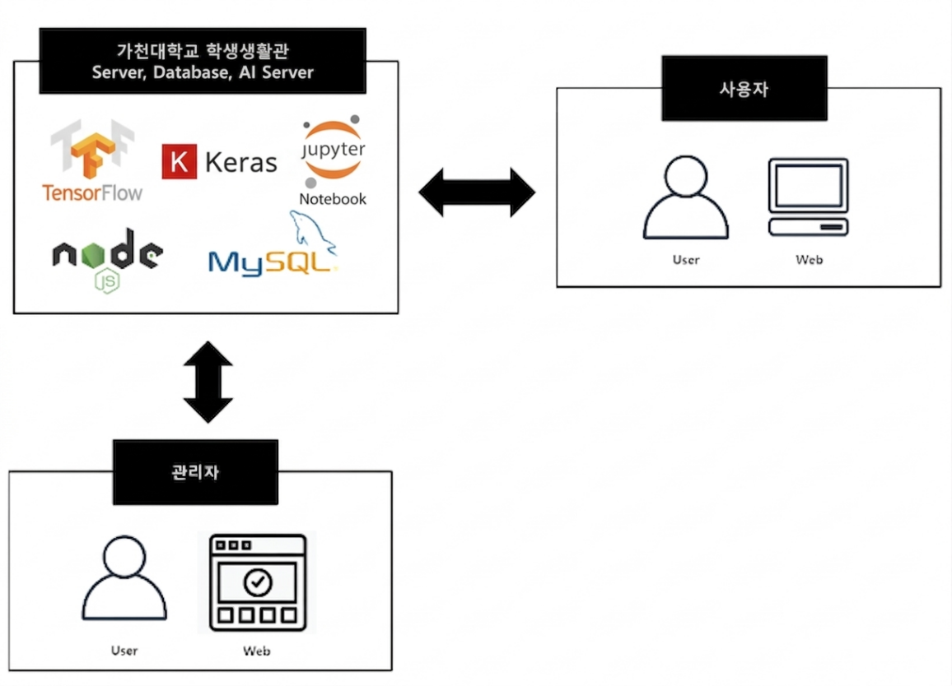

그림 1.1.1. 서비스 구성

■ 개발 필요성

현재 대학 기숙사 생활 현장에서는 입사 시즌마다 통금, 프린터기 사용, 택배 수령 주소 등 생활 전반에 관한 질문이 반복적으로 발생하고 있다. 2026년 가천대학교 기숙사 단체 채팅방 사례(그림 1.1.2)에 따르면, 학생들은 배달 주소나 헬스장 위치와 같은 정보를 찾기 위해 대학교 앱, ‘에브리타임’이나 단체 채팅방에 의존하고 있으며, 이로 인해 동일한 질문이 지속적으로 올라오는 정보 탐색의 비효율성이 발생하고 있다.

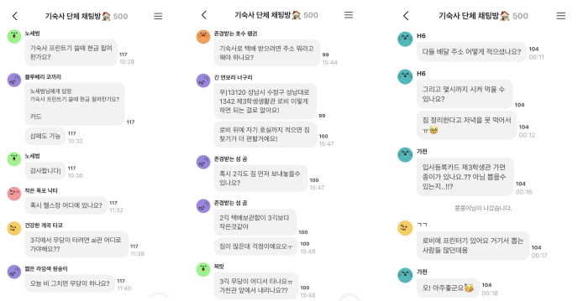
그림 1.1.2. 2026년 가천대학교 기숙사 단체 채팅방

학교 측은 홈페이지와 게시판을 통해 주요 공지사항을 전달하고 있으나, 학생들이 이를 제때 확인하지 못해 중요한 정보를 놓치는 경우가 빈번하다. 필요한 정보를 빠르게 찾기 어렵다는 점은 기숙사 행정 효율성을 저해하는 주요 원인이 된다.

또한, 기존에 운영 중인 고려대학교 '쿠챗'이나 중앙대학교 '찰리'와 같은 대학 챗봇 서비스(그림 1.1.3)는 키워드 기반의 FAQ 안내 중심 구조를 가지고 있다. 이러한 기존 서비스는 자연어 질문에 대해 유연하고 직접적인 답변을 제공하는 데 한계가 있으며, 특히 기숙사 생활 정보에 특화된 정교한 서비스가 부족한 실정이다. 따라서 LLM과 RAG 기술을 결합하여 규정에 근거한 정확한 답변을 제공하는 기숙사 전용 AI 서비스가 반드시 필요하다.

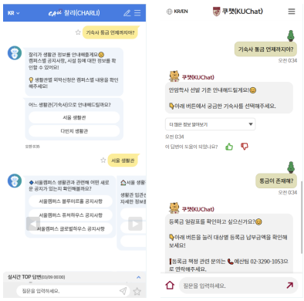
그림 1.1.3. 타 대학 챗봇 서비스

1.2. 개발일정/산출물

본 설계서는 아래 그림 1.2.1과 같이 개발일정에 따라 진행하며, 단계별로 산출물을 개발한다.

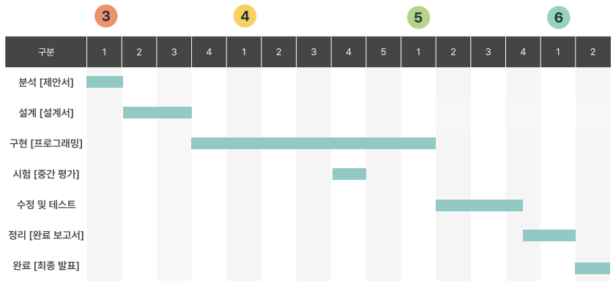

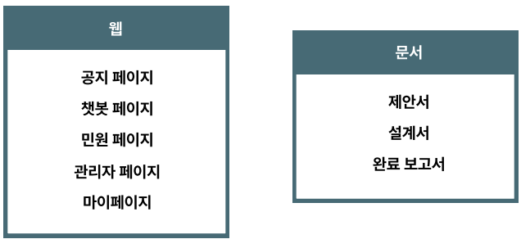
그림 1.2.1. 개발일정 및 산출물

1.3. 개발조직 / 역할

역할 | 이름 | 역할(개발기능) |  | 비고
팀장 | 김사라 | 사용자 기능
 |  | 관리자 기능
 |  | 서버 기능
팀원 | 박종인 | 사용자 기능
 |  | 관리자 기능
 |  | 서버 기능
팀원 | 하태권 | 사용자 기능
 |  | 관리자 기능
팀원 | 김태우 | 사용자 기능
 |  | 관리자 기능
팀원 | 이준성 | 사용자 기능 | 민원 현황 조회 및 접수 화면 구현
 |  |  | 챗봇 대화 인터페이스 구현
 |  |  | 공지사항 목록 및 요약 화면 구현
 |  |  | 개인정보 확인 및 수정 화면 구현
 |  | 관리자 기능 | 민원 통합 관리 대시보드 구현
 |  |  | 챗봇 사용 통계 시각화 대시보드 구현
 |  |  | 공지사항 게시 및 수정 화면 구현
 |  |  | 학생 정보 관리 대시보드 구현

표 1.3.1. 개발일정 및 산출물

4. 화면(UI) 설계
4.1. 스토리보드(메뉴) 구성

■ 사용자

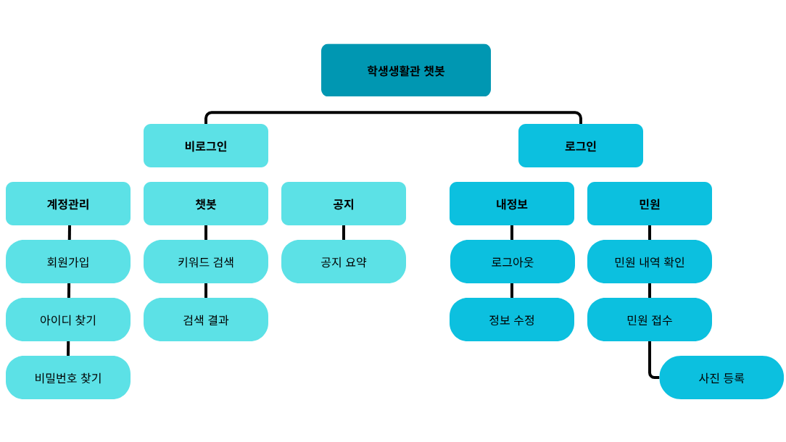

그림 4.1.1. 사용자용 메뉴 구조도

■ 관리자

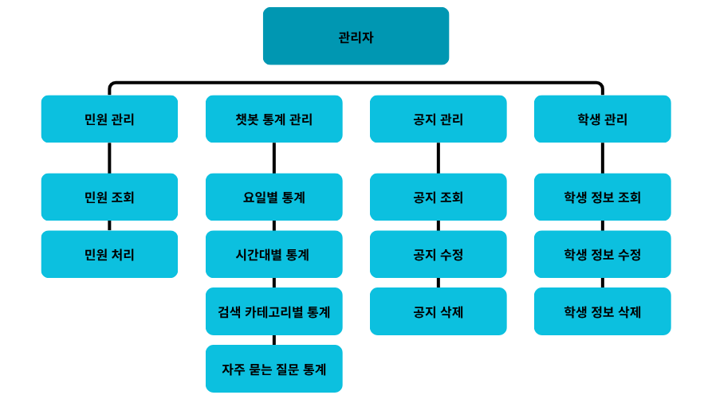

그림 4.1.2. 관리자용 메뉴 구조도

4.2. 사용자 UI 설계

■ 로그인 화면 – 화면번호 D01

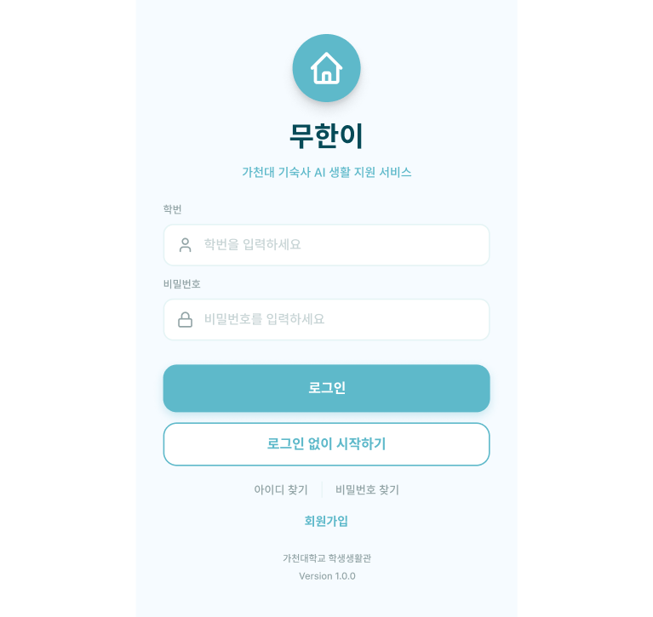

- 사용자가 서비스에 접속하기 위해 가장 먼저 거치는 로그인 인증 화면이다.
- 중앙의 입력 필드를 통해 사용자의 학번과 비밀번호를 입력한다.
- 로그인 버튼: 입력된 정보를 바탕으로 인증을 수행하며, 성공 시 메인 화면으로 연결한다.
- 로그인 없이 시작하기 버튼: 비로그인 상태로 서비스에 접속한다. 홈, 챗봇, 공지 화면은 접속 가능하지만 민원, 내 정보 화면 클릭 시, “로그인 후 이용할 수 있습니다” 문구와 함께 제한된다.
- 아이디 찾기/비밀번호 찾기 버튼: 아이디/비밀번호를 잊은 사용자를 위해 아이디 찾기/비밀번호 찾기 화면으로 연결한다.
- 회원가입 버튼: 계정이 없는 신규 사용자를 위해 회원가입 화면으로 연결한다.

■ 아이디 찾기 화면 – 화면번호 D02

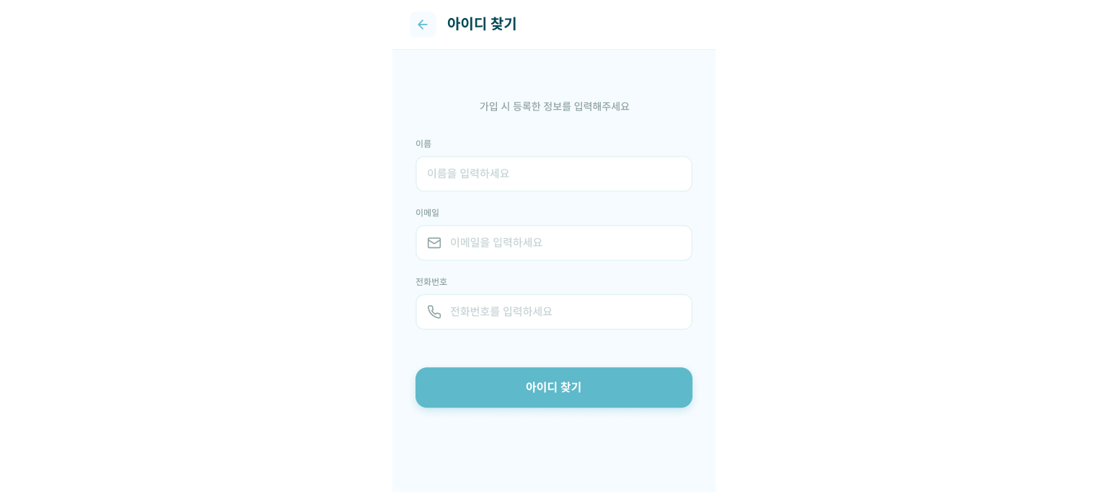

- 사용자가 본인의 아이디를 잊어버렸을 경우, 등록된 정보를 통해 아이디를 확인하는 아이디 찾기 화면이다.
- 중앙의 입력 필드를 통해 아이디 확인을 위한 사용자의 이름과 가입 시 등록한 이메일과 전화번호를 입력한다.
- 아이디 찾기 버튼: 입력된 이름과 이메일, 전화번호가 데이터베이스의 회원 정보와 일치하는지 확인 후 결과를 제공한다. 아이디 찾기 결과 화면으로 연결한다.
- 뒤로 가기 버튼: 아이디 찾기 과정을 중단하고 로그인 화면으로 연결한다.

■ 아이디 찾기 결과 화면 – 화면번호 D03

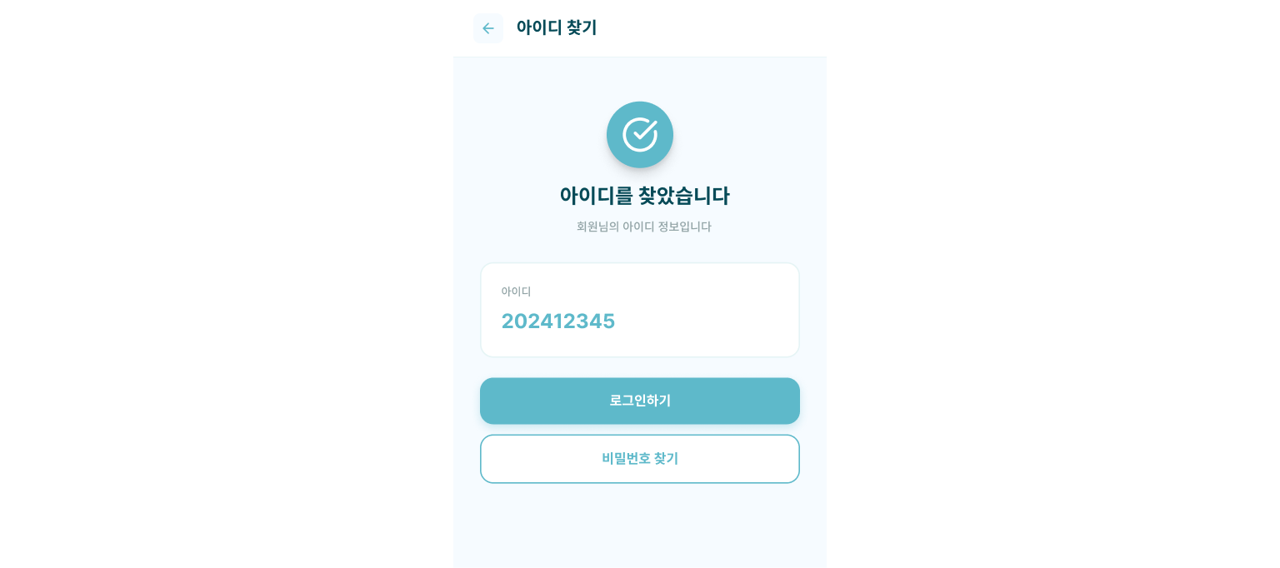

- 사용자가 입력한 이름과 이메일, 전화번호 정보가 일치할 경우, 조회된 아이디를 안내하는 아이디 찾기 결과 화면이다.
- “아이디를 찾았습니다" 문구와 함께 시스템에 등록된 사용자의 아이디를 화면 중앙에 표시한다.
- 로그인하기 버튼: 확인된 아이디를 통해 바로 서비스를 이용할 수 있도록 로그인 화면으로 이동하는 버튼을 제공한다. 로그인 화면으로 연결한다.
- 비밀번호 찾기 버튼: 아이디는 찾았으나 비밀번호가 기억나지 않는 사용자를 위해 비밀번호 찾기 화면으로 연결한다.
- 뒤로 가기 버튼: 로그인 화면으로 연결한다.

■ 비밀번호 찾기 화면 – 화면번호 D04

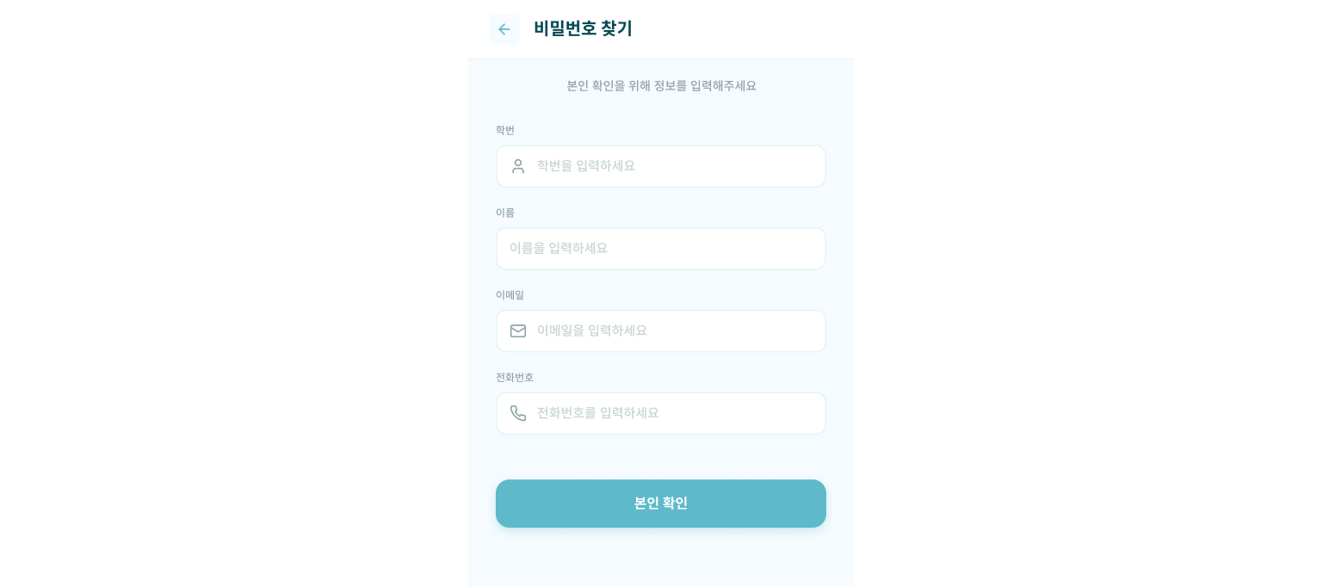

- 사용자가 본인의 비밀번호를 잊어버렸을 경우, 등록된 정보를 통해 비밀번호를 재설정하는 비밀번호 찾기 화면이다.
- 중앙의 입력 필드를 통해 비밀번호 확인을 위한 사용자의 학번과 이름, 가입 시 등록한 이메일과 전화번호를 입력한다.
- 본인 확인 버튼: 입력된 학번과 이름, 이메일, 전화번호가 데이터베이스의 회원 정보와 일치하는지 확인 후 결과를 제공한다. 회원 정보가 일치하면 비밀번호 재설정 화면으로 연결한다.
- 뒤로 가기 버튼: 비밀번호 찾기 과정을 멈추고 로그인 화면으로 연결한다.

■ 비밀번호 재설정 화면 – 화면번호 D05

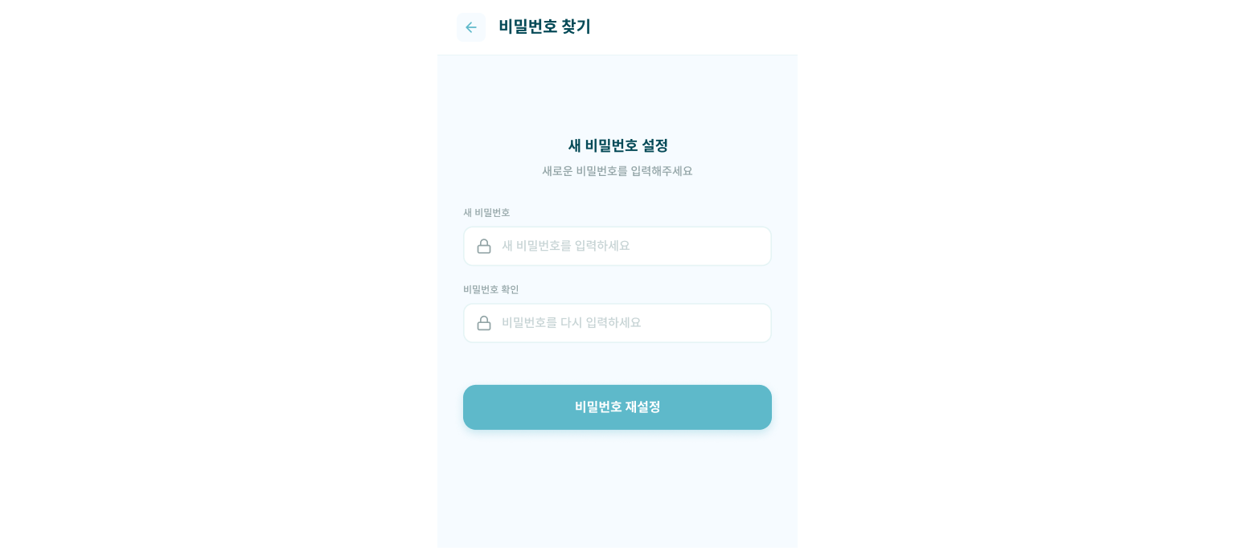

- 본인 인증을 마친 사용자가 새로운 비밀번호를 설정하는 비밀번호 재설정 화면이다.
- 중앙의 입력 필드를 통해 새로 사용할 비밀번호를 입력한다.
- 입력한 비밀번호가 정확한지 확인하기 위해 한 번 더 입력하며, 위의 입력 필드와 값이 일치해야 한다.
- 비밀번호 재설정 버튼: 입력된 새 비밀번호를 시스템에 반영하고 업데이트한다. 비밀번호 재설정 완료 화면으로 연결한다.
- 뒤로 가기 버튼: 비밀번호 재설정 과정을 멈추고 로그인 화면으로 연결한다.

■ 비밀번호 재설정 완료 화면 – 화면번호 D06

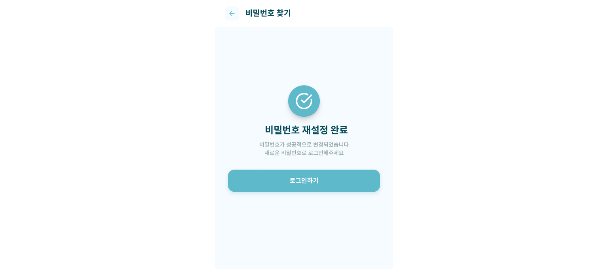

- 사용자가 비밀번호 변경 절차를 성공적으로 마쳤음을 알리는 비밀번호 재설정 완료 화면이다.
- "비밀번호 재설정 완료" 문구와 함께 비밀번호가 안전하게 업데이트 되었음을 확인한다.
- 로그인하기 버튼: 변경된 비밀번호를 사용하여 즉시 서비스에 접속할 수 있도록 로그인 화면으로 연결한다.
- 뒤로 가기 버튼: 로그인 화면으로 연결한다.

■ 회원가입 화면(사용자) – 화면번호 D07

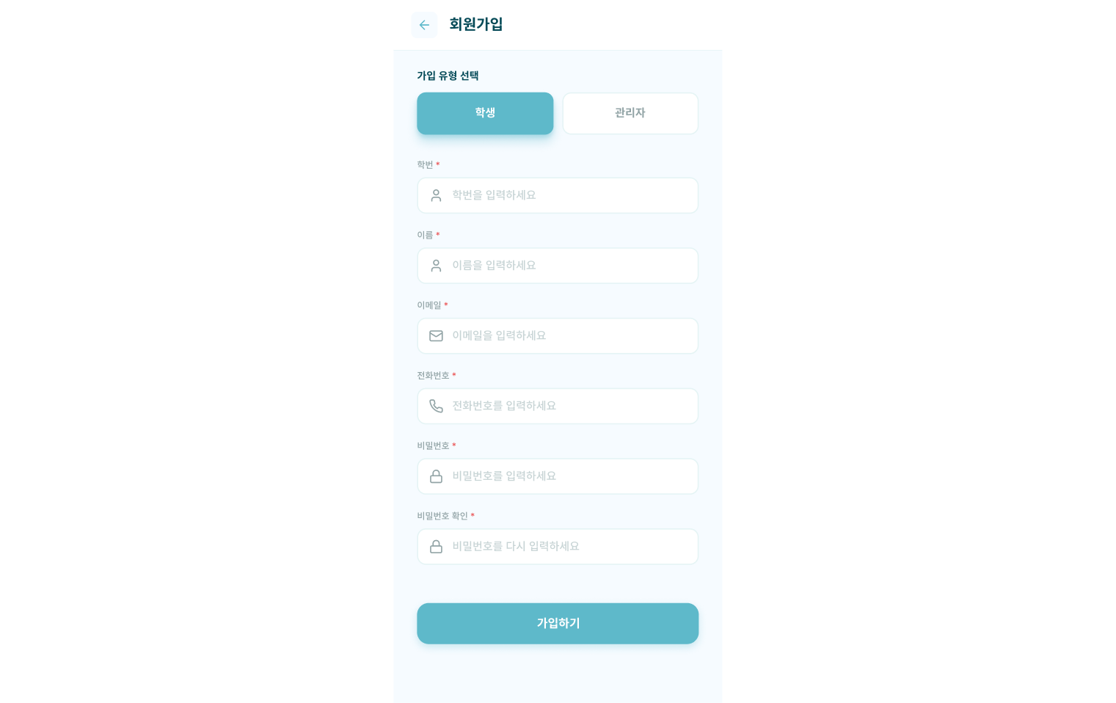

- 사용자가 서비스 이용을 위해 필수 정보를 등록하는 회원가입 화면이다.
- 상단의 가입 유형 선택 박스를 통해 회원가입 하고자 하는 계정이 학생(사용자)인지 관리자인지 선택한다.
- 중앙의 입력 필드를 통해 사용자의 학번, 이름, 이메일, 전화번호, 비밀번호를 입력한다.
- 입력한 비밀번호가 정확한지 확인하기 위해 한 번 더 입력하며, 위의 입력 필드와 값이 일치해야 한다.
- 가입하기 버튼: 입력된 모든 정보의 유효성을 검사한 후, 데이터베이스에 회원 정보를 저장하고 가입을 완료한다. 로그인 화면으로 연결한다.
- 뒤로 가기 버튼: 회원가입 과정을 멈추고 로그인 화면으로 연결한다.

■ 회원가입 화면(관리자) – 화면번호 D08

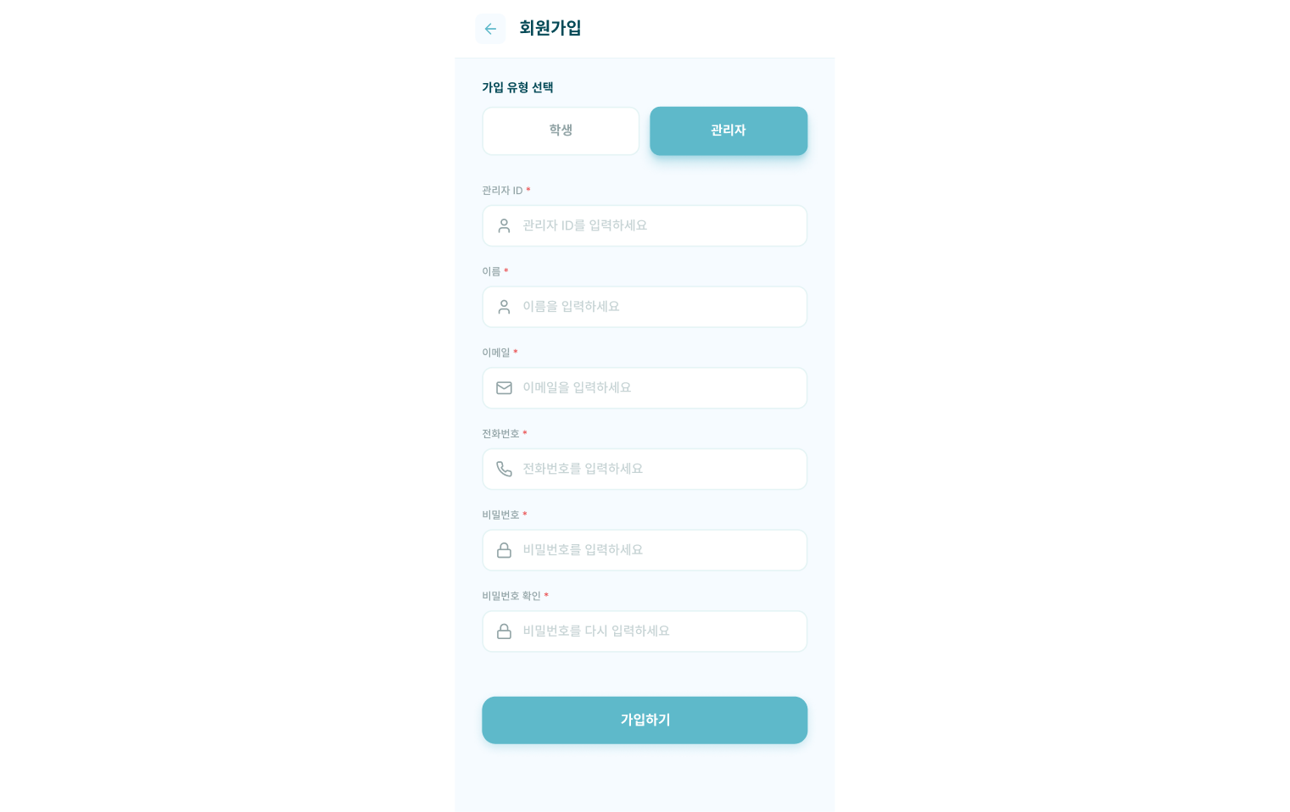

- 관리자가 서비스 이용을 위해 필수 정보를 등록하는 회원가입 화면이다.
- 상단의 가입 유형 선택 박스를 통해 회원가입 하고자 하는 계정이 학생(사용자)인지 관리자인지 선택한다.
- 중앙의 입력 필드를 통해 관리자의 ID, 이름, 이메일, 전화번호, 비밀번호를 입력한다.
- 입력한 비밀번호가 정확한지 확인하기 위해 한 번 더 입력하며, 위의 입력 필드와 값이 일치해야 한다.
- 가입하기 버튼: 입력된 모든 정보의 유효성을 검사한 후, 데이터베이스에 회원 정보를 저장하고 가입을 완료한다. 로그인 화면으로 연결한다.
- 뒤로 가기 버튼: 회원가입 과정을 멈추고 로그인 화면으로 연결한다.

■ 메인 화면 – 화면번호 D09

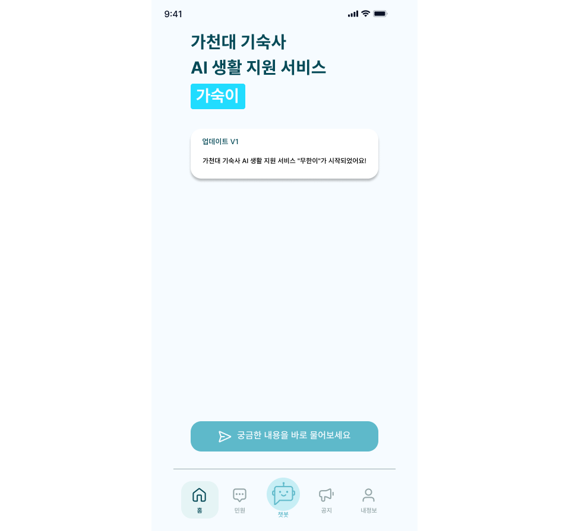

- 로그인 후 사용자가 가장 처음 접하게 되는 메인 화면이다.
- 궁금한 내용을 바로 물어보세요 버튼: 서비스의 핵심 기능인 챗봇 화면으로 연결한다.
- 내비게이션 바: 사용자의 접근성을 높이기 위해 화면 중앙 하단에 고정 배치되어 있으며, 모든 화면에 나오는 네비게이션 바이다. 각 아이콘 클릭 시, 각각 홈, 민원, 챗봇, 공지, 내정보 화면으로 연결한다.

■ 민원 화면 – 화면번호 D10

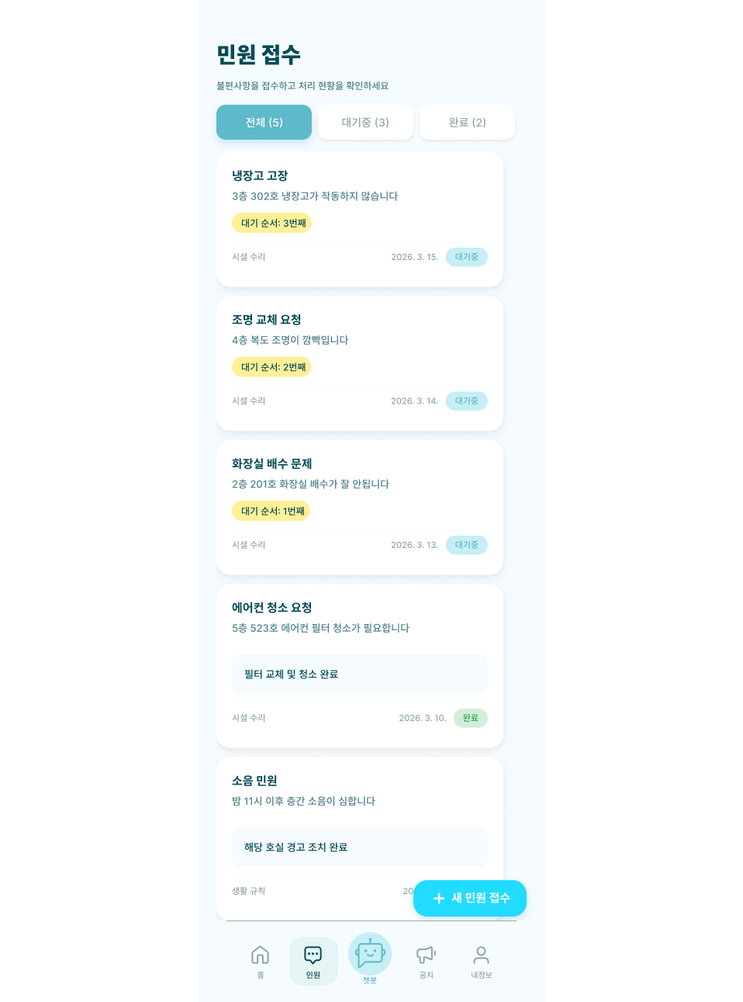

- 사용자가 기숙사 생활 중 발생하는 불편사항이나 건의사항을 기록하는 민원 화면이다.
- 카테고리 버튼: 상단의 버튼을 통해 각 카테고리(전체/대기중/완료)별 사용자가 등록한 민원을 확인한다.
- 민원 내역의 대기 순서를 통해 해당 민원의 대기 순서를 확인한다.
- 관리자가 처리한 민원은 “대기중” 문구에서 “완료” 문구로 변경되며 민원 내용 아래에 관리자의 답글이 추가된다.
- 새 민원 접수 버튼: 화면 하단 우측의 버튼을 누르면 민원 접수 화면으로 연결한다.

■ 민원 접수 화면 – 화면번호 D11

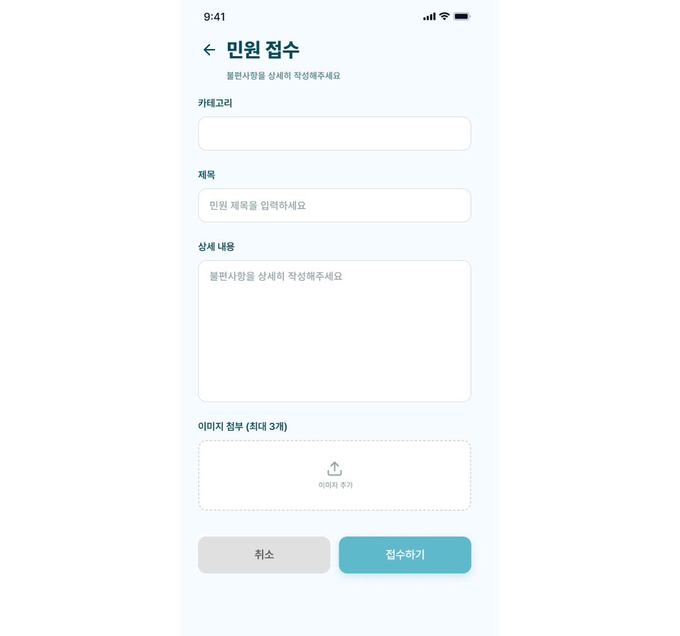

- 새로운 민원을 등록하기 위한 민원 접수 화면이다.
- 카테고리 필드를 눌러 접수하고자 하는 민원의 카테고리를 고른다.
- 입력 필드를 통해 해당 민원의 제목, 상세 내용을 입력한다.
- “이미지 추가” 필드를 눌러 해당 민원과 관련된 사진을 추가(최대 3개)한다.
- 취소 버튼: 화면 하단 좌측의 버튼을 눌러 민원 화면으로 연결한다.
- 접수하기 버튼: 화면 하단 우측의 버튼을 눌러 새 민원이 추가된 민원 화면으로 연결한다.
- 뒤로 가기 버튼: 민원 접수 과정을 멈추고 민원 화면으로 연결한다.
■ 챗봇 화면 – 화면번호 D12

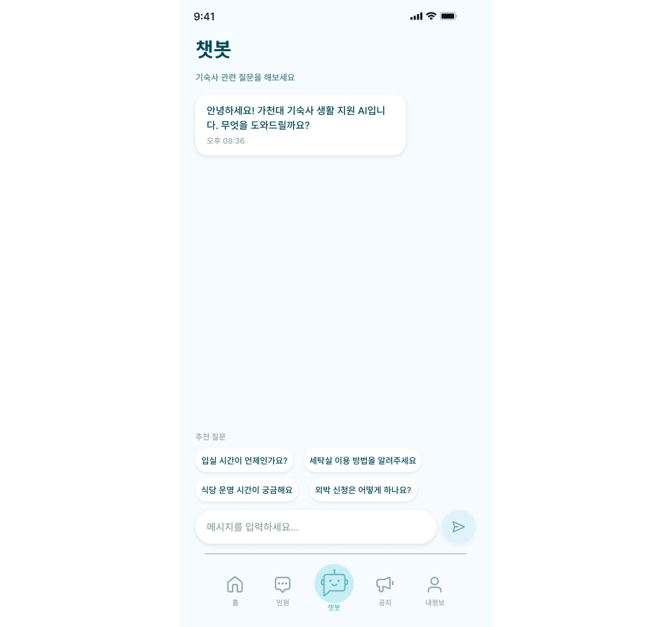

- 사용자가 기숙사 생활 관련 궁금한 사항을 질문하고 AI로부터 즉각적인 답변을 얻는 챗봇 화면이다.
- 사용자의 질문과 AI의 답변이 말풍선 형태로 구분되어 표시되며, 대화 흐름을 한눈에 파악할 수 있다.
- 질문 입력창은 화면 하단에 위치하며, 사용자가 직접 텍스트를 입력하여 자유롭게 질문을 던질 수 있다.
- 질문 입력창 상단에 사용자가 자주 묻는 질문을 버튼 형태로 배치하여, 클릭 한 번으로 간편하게 정보를 조회할 수 있도록 지원한다.
■ 공지 화면 – 화면번호 D13

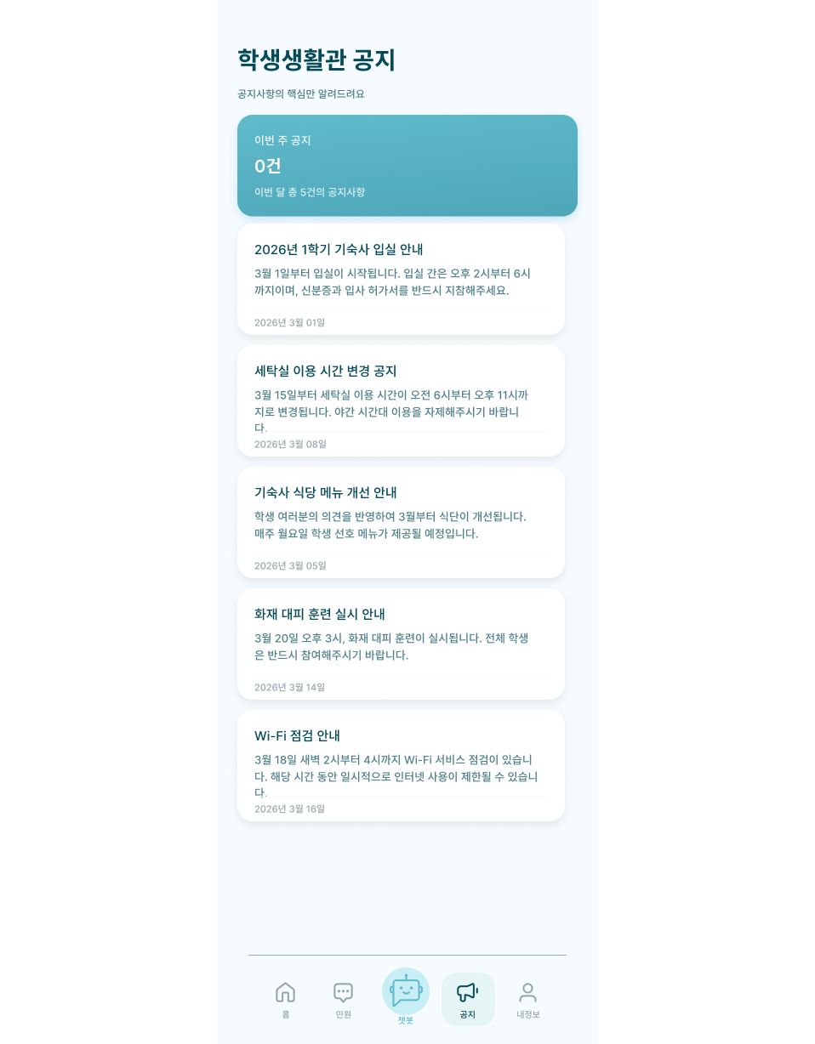

- 학생생활관의 주요 공지사항을 리스트 형태로 제공하는 공지 화면이다.
- 상단에 이번 주 공지 건 수와 이번 달 공지 건 수를 알려준다.
- 각 공지 항목은 제목, 요약된 공지 내용, 작성일의 정보를 포함하며 가장 최신에 등록된 공지가 상단에 온다.

■ 내 정보 화면 – 화면번호 D14

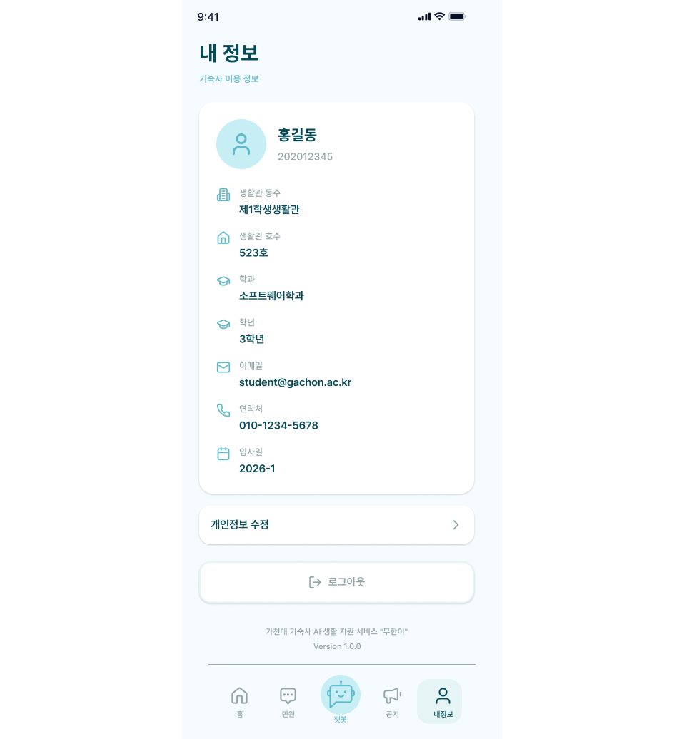

- 사용자의 개인 프로필 정보를 확인하고 계정 설정을 관리하는 내 정보 화면이다.
- 상단에 사용자의 이름, 학번, 생활관 동/호수, 학과, 학년, 이메일, 연락처 그리고 입사일 정보를 시각적으로 표시한다.
- 개인정보 수정 버튼: 이름과 학번을 제외한 내 정보를 변경할 수 있는 개인정보 수정 화면으로 연결한다.
- 로그아웃 버튼: 현재 로그인되어 있는 계정을 로그아웃 처리하고 로그인 화면으로 연결한다.

■ 개인정보 수정 화면 – 화면번호 D15

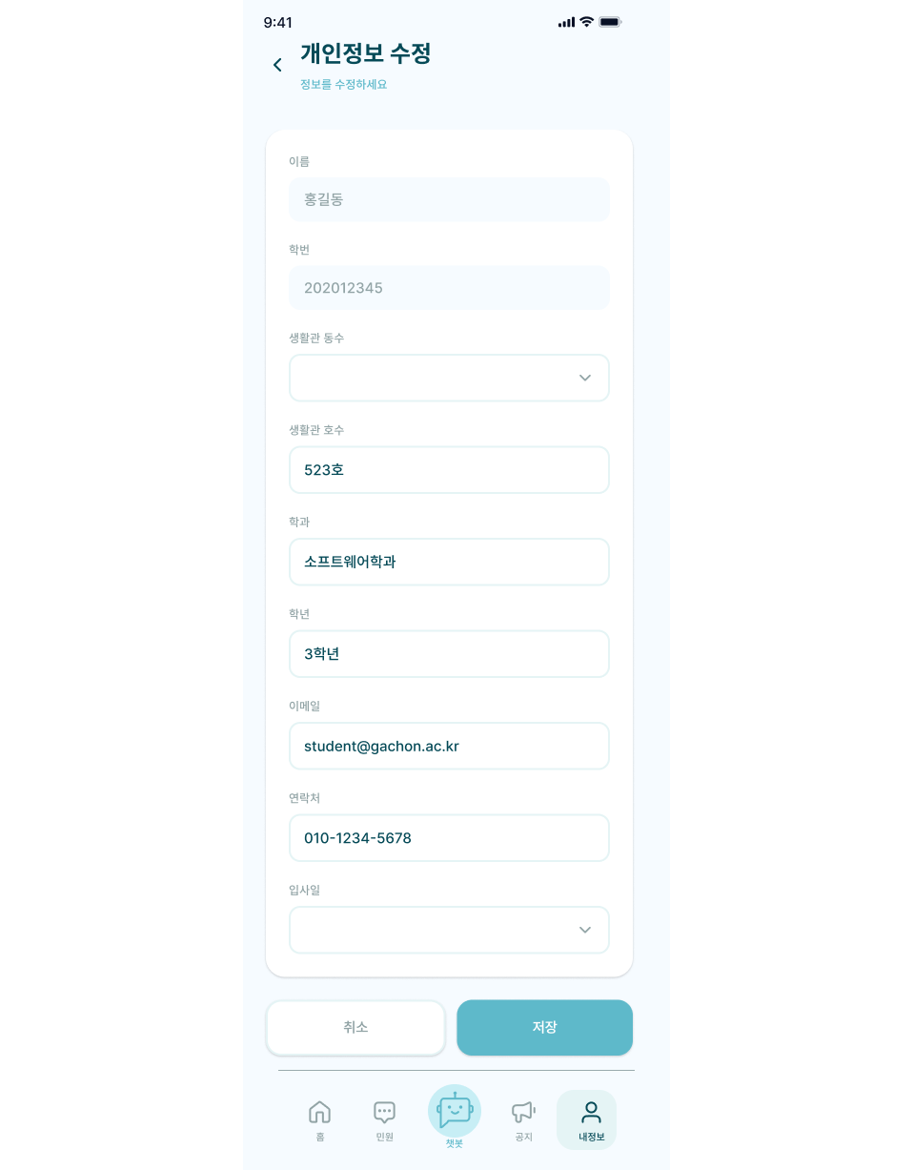

- 사용자의 개인 프로필 정보를 수정하는 개인정보 수정 화면이다.
- 이름과 학번을 고정값으로 수정 불가능하다.
- 생활관 동수는 제1학생생활관, 제2학생생활관, 제3학생생활관으로 구성되어 있으며 선택하여 수정한다.
- 입력 필드를 통해 사용자의 개인정보를 수정한다.
- 취소 버튼: 개인정보 수정 과정을 중단하고 내 정보 화면으로 이동한다.
- 저장 버튼: 수정한 개인정보를 업데이트하고 수정된 개인정보가 등록된 내 정보 화면으로 이동한다.
- 뒤로 가기 버튼: 개인정보 수정 과정을 중단하고 내 정보 화면으로 이동한다.

4.3. 관리자 UI 설계

■ 민원 관리 화면 – 화면번호 A01

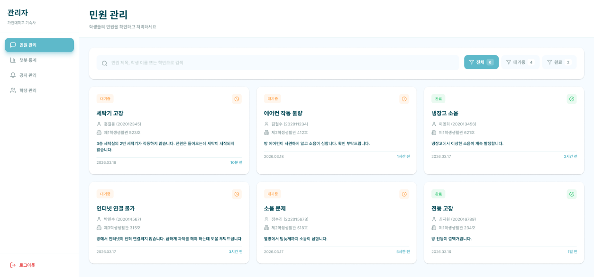

- 학생생활관 관리자가 학생들로부터 접수된 민원 내역을 실시간으로 확인하고 처리 상태를 업데이트하는 민원 관리 화면이다.
- 메뉴 바: 관리자의 접근성을 높이기 위해 화면 좌측에 고정 배치되어 있으며, 모든 화면에 나오는 메뉴 바이다. 각 버튼 클릭 시, 각각 민원 관리, 챗봇 통계, 공지 관리, 학생 관리 화면으로 연결한다. 메뉴 바 하단의 로그아웃 버튼 클릭 시, 관리자 세션을 종료하고 로그인 화면으로 연결한다.
- 민원 제목, 학생 이름과 학번을 키워드로 특정 민원을 검색한다.
- 상태(전체/대기중/완료)별 민원 건수를 버튼 형태로 노출하여 빠른 필터링을 지원한다.
- 민원 카드 리스트의 상단 좌측에 “대기중”(주황), “완료”(초록) 아이콘을 통해 처리 상태를 보여준다.
- 민원 제목, 작성자(사용자 이름, 학번), 거주지(사용자 생활관 동, 호수), 민원 내용, 접수 시간을 한눈에 보여준다. 접수 시간은 경과 시간을 표시한다.
- 민원 카드 리스트 클릭 시, 민원 관리 상세 화면으로 연결한다.

■ 민원 관리 상세 화면(대기중) – 화면번호 A02

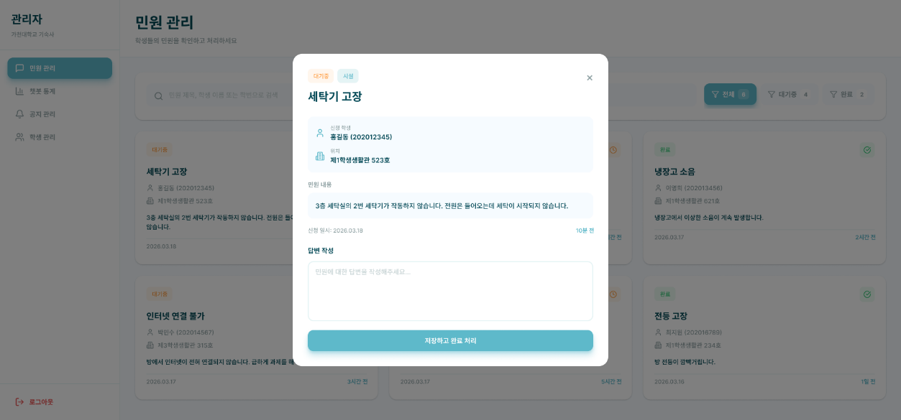

- 사용자가 접수한 민원 내역을 보여주고 이에 대한 답변을 등록하는 민원 관리 상세 화면이다.
- 민원 제목, 작성자(사용자 이름, 학번), 거주지(사용자 생활관 동, 호수), 민원 내용, 접수 시간을 보여준다.
- 입력 필드를 통해 해당 민원에 대한 답변을 등록한다.
- 저장하고 완료 처리 버튼: 해당 민원에 대한 답변을 저장하고 사용자에게 전달한다. 민원 상태를 “대기중”에서 “완료”로 변경한다. 민원 상태가 업데이트된 민원 관리 화면으로 연결한다.
- X 버튼: 민원 관리 답변 과정을 중단하고 민원 관리 화면으로 연결한다.

■ 민원 관리 상세 화면(완료) – 화면번호 A03

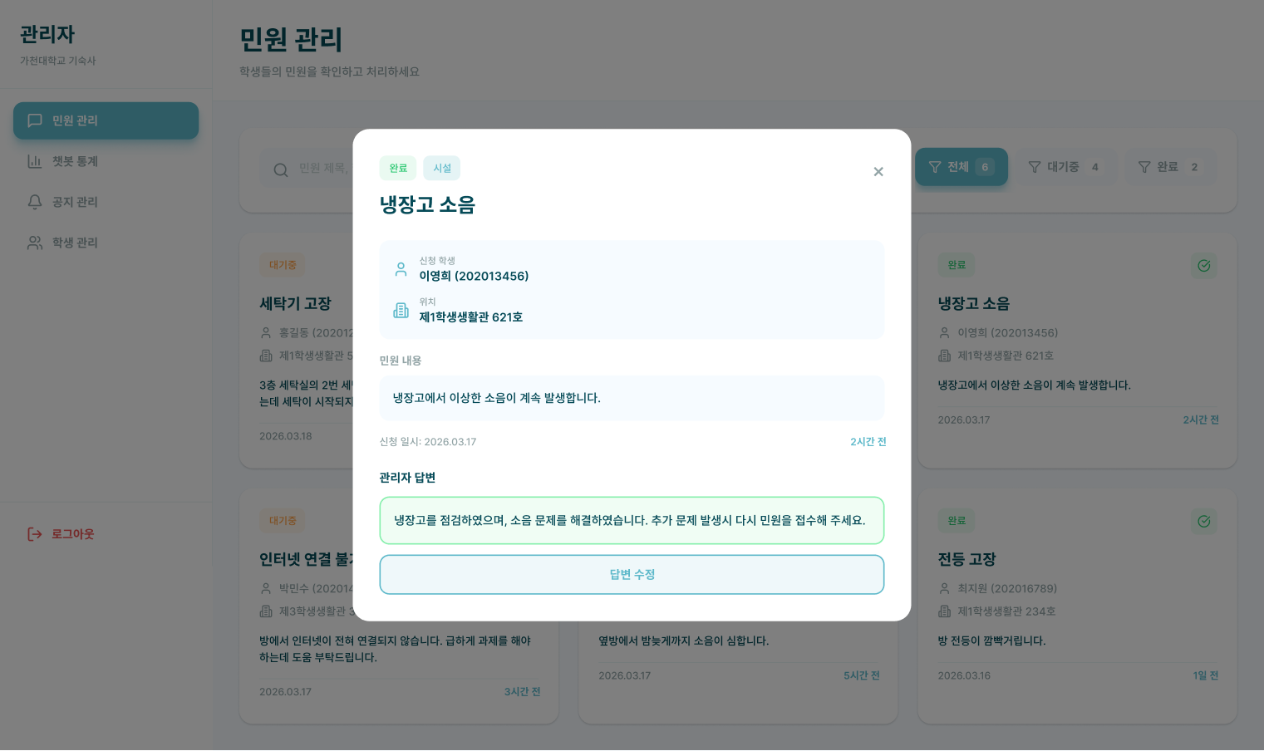

- 사용자가 접수한 민원 내역을 상세히 보여주는 민원 관리 상세 화면이다.
- 민원 제목, 작성자(사용자 이름, 학번), 거주지(사용자 생활관 동, 호수), 민원 내용, 접수 시간, 관리자 답변을 보여준다.
- 답변 수정 버튼: 민원 관리 수정 화면으로 연결한다.
- X 버튼: 민원 관리 화면으로 연결한다.

■ 민원 관리 수정 화면(완료) – 화면번호 A04

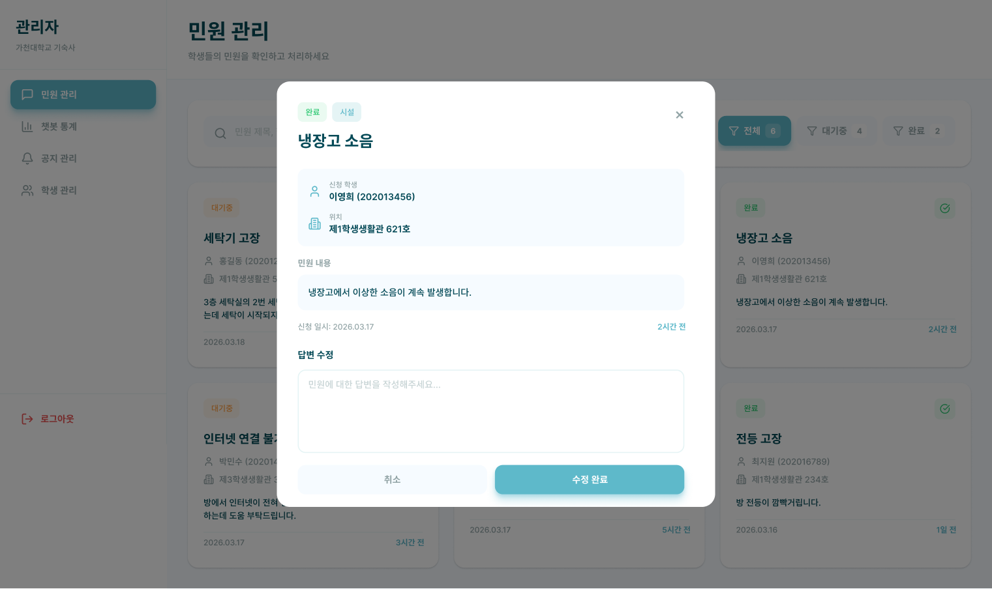

- 사용자의 민원에 대한 답변을 수정하는 민원 관리 수정 화면이다.
- 취소 버튼: 민원 관리 화면으로 연결한다.
- 수정 완료 버튼: 민원에 대한 새 답변이 저장된 민원 관리 화면으로 연결한다.
- X 버튼: 민원 관리 수정 과정을 중단하고 민원 관리 화면으로 연결한다.

■ 챗봇 통계 화면 – 화면번호 A05

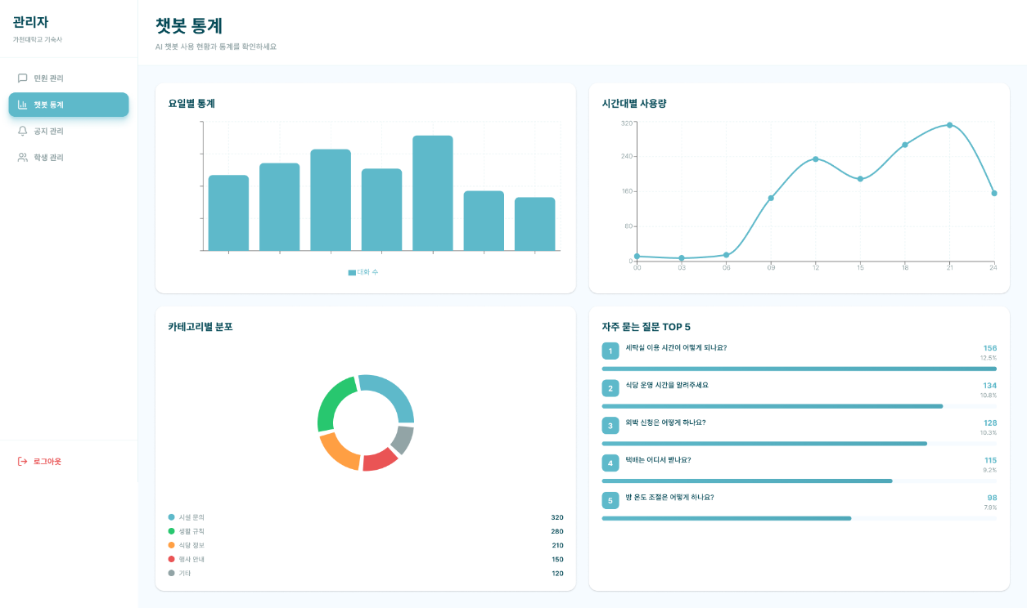

- 챗봇의 이용 현황과 학생들의 주요 관심사를 시각적인 그래프로 분석하는 챗봇 통계 화면이다.
- 화면 상단 좌측의 요일별 통계 막대 그래프를 통해 일주일간 발생하는 챗봇 대화 수를 요일별로 집계하여, 어느 요일에 문의가 집중되는지 파악한다.
- 화면 상단 우측의 시간대별 사용량 꺾은선 그래프를 통해 하루 24시간 중 학생들이 가장 많이 챗봇을 사용하는 시간대를 파악하여 서버 부하 및 실시간 모니터링 대응에 활용한다.
- 화면 하단 좌측의 카테고리별 분포 도넛 차트를 통해 질문의 유형(시설 문의, 생활 규칙, 식당 정보, 행사 안내, 기타)을 분류하여 도넛 차트 형태로 보여준다. 각 항목별 구체적인 수치를 함께 표기하여 운영 정책 수립에 근거 데이터를 제공한다.
- 화면 하단 우측의 자주 묻는 질문 TOP 5 진행률 바를 통해 학생들이 가장 많이 질문한 상위 5개 문항을 나열한다. 질문 횟수와 비중을 바 차트로 표시하여 학생들의 실시간 고충과 궁금증을 파악한다.

■ 공지사항 관리 화면 – 화면번호 A06

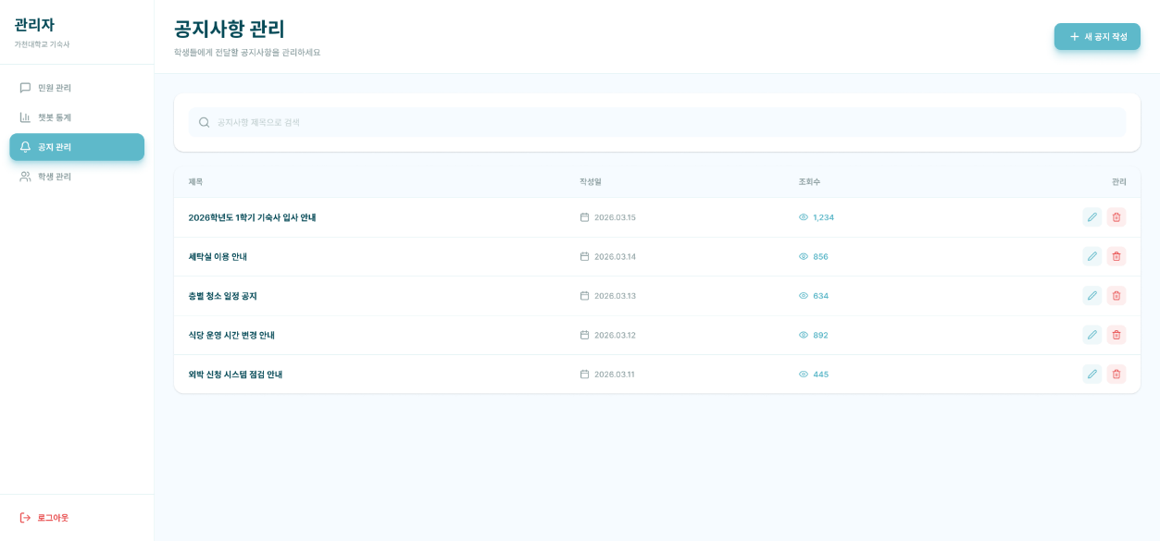

- 사용자 화면에 노출되는 학생생활관 공지사항을 관리하는 공지사항 관리 화면이다.
- 새 공지 작성 버튼: 화면 상단 우측의 버튼 클릭 시, 공지사항 관리 추가 화면으로 연결한다.
- 검색바를 통해 공지사항 제목을 키워드로 특정 공지사항을 검색한다.
- 공지 리스트 테이블은 제목, 작성일, 조회수, 관리로 구성되어 있다. 제목을 클릭하면 공지사항 관리 상세 화면으로 연결한다.
- 수정 버튼: 연필 아이콘 버튼 클릭 시, 공지사항 관리 수정 화면으로 연결한다.
- 삭제 버튼: 휴지통 아이콘 버튼 클릭 시, 불필요하거나 잘못된 공지사항을 삭제하고 해당 공지사항이 삭제된 공지사항 관리 화면으로 연결한다.

■ 공지사항 관리 추가 화면 – 화면번호 A07

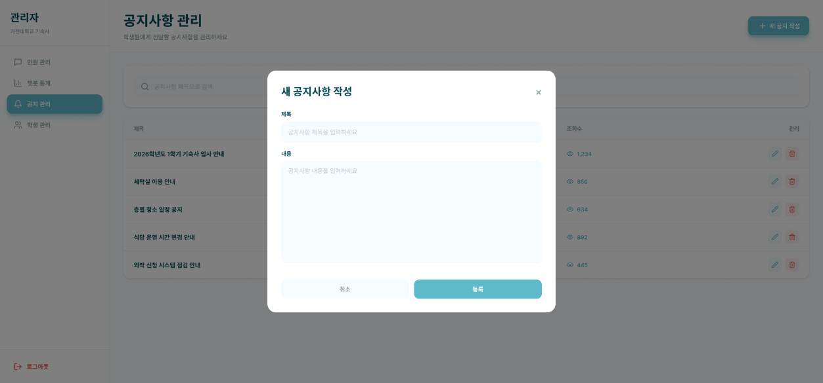

- 새로운 공지사항 내용을 입력할 수 있는 공지사항 관리 추가 화면이다.
- 입력 필드를 통해 새 공지사항의 제목과 내용을 입력한다.
- 취소 버튼: 공지사항 추가 과정을 중단하고 공지사항 관리 화면으로 연결한다.
- 등록 버튼: 추가된 공지사항을 저장하고 새로운 공지사항이 추가된 공지사항 관리 화면으로 연결한다.
- X 버튼: 공지사항 추가 과정을 중단하고 공지사항 관리 화면으로 연결한다.

■ 공지사항 관리 상세 화면 – 화면번호 A08

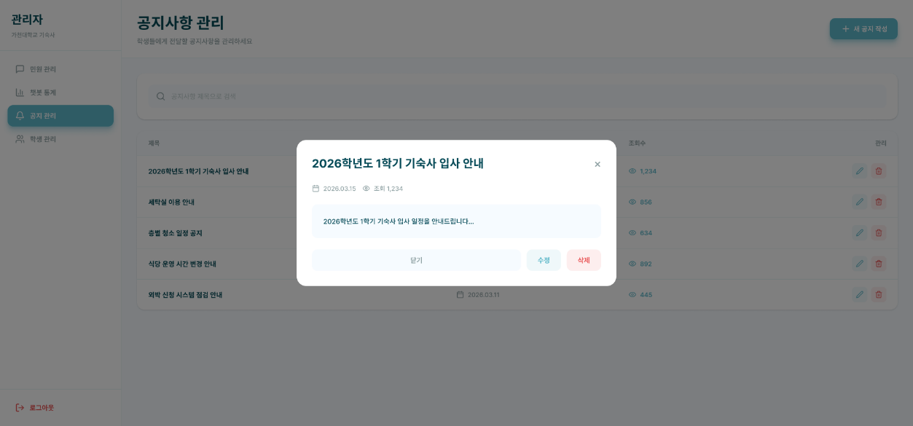

- 공지사항의 제목, 작성일, 조회수, 내용을 확인하는 공지사항 관리 상세 화면이다.
- 닫기 버튼: 공지사항 관리 화면으로 연결한다.
- 수정 버튼: 공지사항 관리 수정 화면으로 연결한다.
- 삭제 버튼: 불필요하거나 잘못된 공지사항을 삭제하고 해당 공지사항이 삭제된 공지사항 관리 화면으로 연결한다.

■ 공지사항 관리 수정 화면 – 화면번호 A09

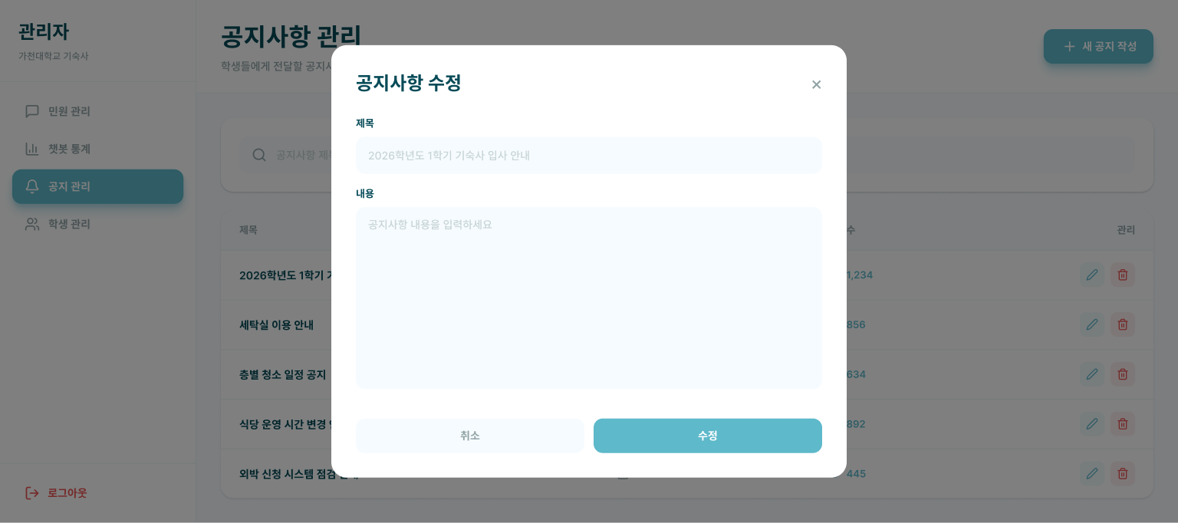

- 공지사항의 제목, 내용을 수정하는 공지사항 관리 수정 화면이다.
- 취소 버튼: 공지사항 관리 화면으로 연결한다.
- 수정 버튼: 수정된 제목, 내용이 저장된 공지사항 관리 화면으로 연결한다.
- X 버튼: 공지사항 수정 과정을 중단하고 공지사항 관리 화면으로 연결한다.

■ 학생 관리 화면 – 화면번호 A10

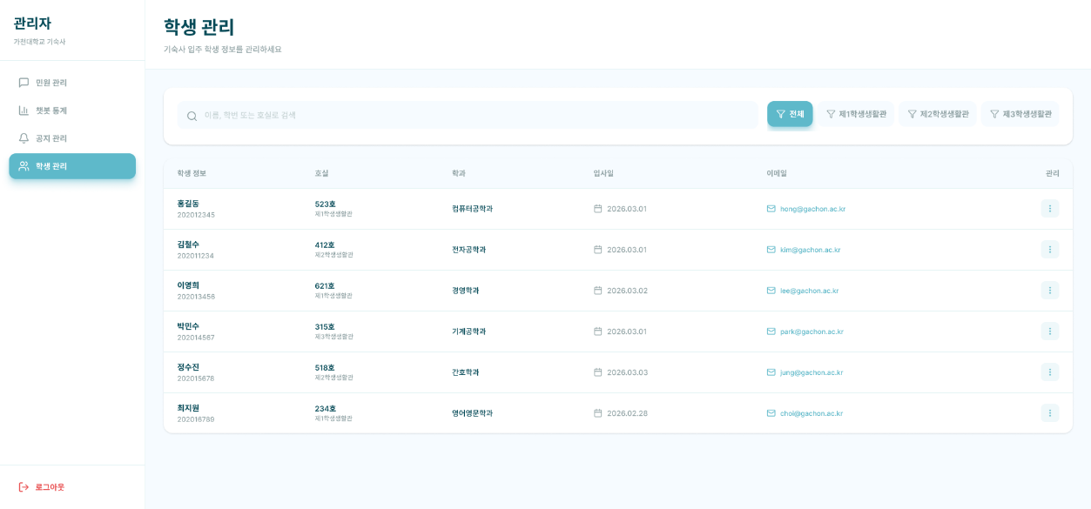

- 현재 학생생활관에 입주한 학생들(사용자)의 명단을 확인하고, 개별 인적 사항 및 입사 정보를 관리하는 학생 관리 화면이다.
- 검색바를 통해 이름, 학번, 호실 번호를 키워드로 특정 학생을 검색한다.
- - 생활관(전체/제1학생생활관/제2학생생활관/제3학생생활관)별 학생 명단을 버튼 형태로 노출하여 빠른 필터링을 지원한다.
- 학생 정보 테이블은 학생 정보(이름, 학번), 호실, 학과, 입사일, 이메일, 관리로 구성되어 있다. 학생 정보 테이블 클릭 시, 학생 관리 상세 화면으로 연결한다.

■ 학생 관리 상세 화면 – 화면번호 A11

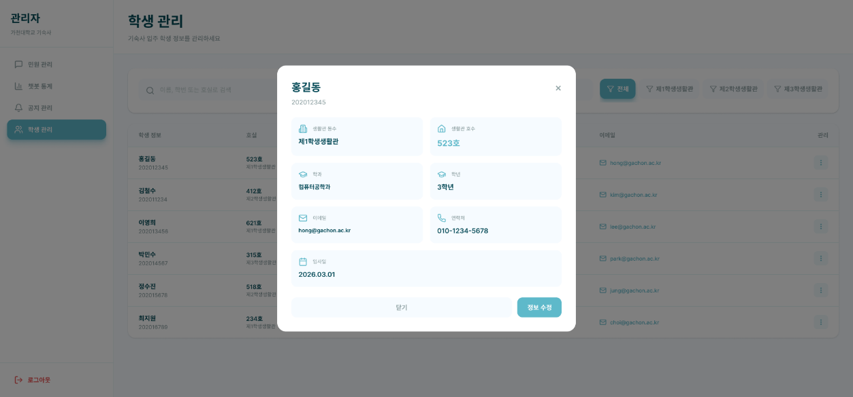

- 해당 학생의 이름, 학번, 생활관 동/호수, 학과, 학년, 이메일, 전화번호, 입사일을 보여주는 학생 관리 상세 화면이다.
- 닫기 버튼: 학생 관리 화면으로 연결한다.
- 정보 수정: 학생 관리 수정 화면으로 연결한다.
- X 버튼: 학생 관리 화면으로 연결한다.

■ 학생 관리 수정 화면 – 화면번호 A12

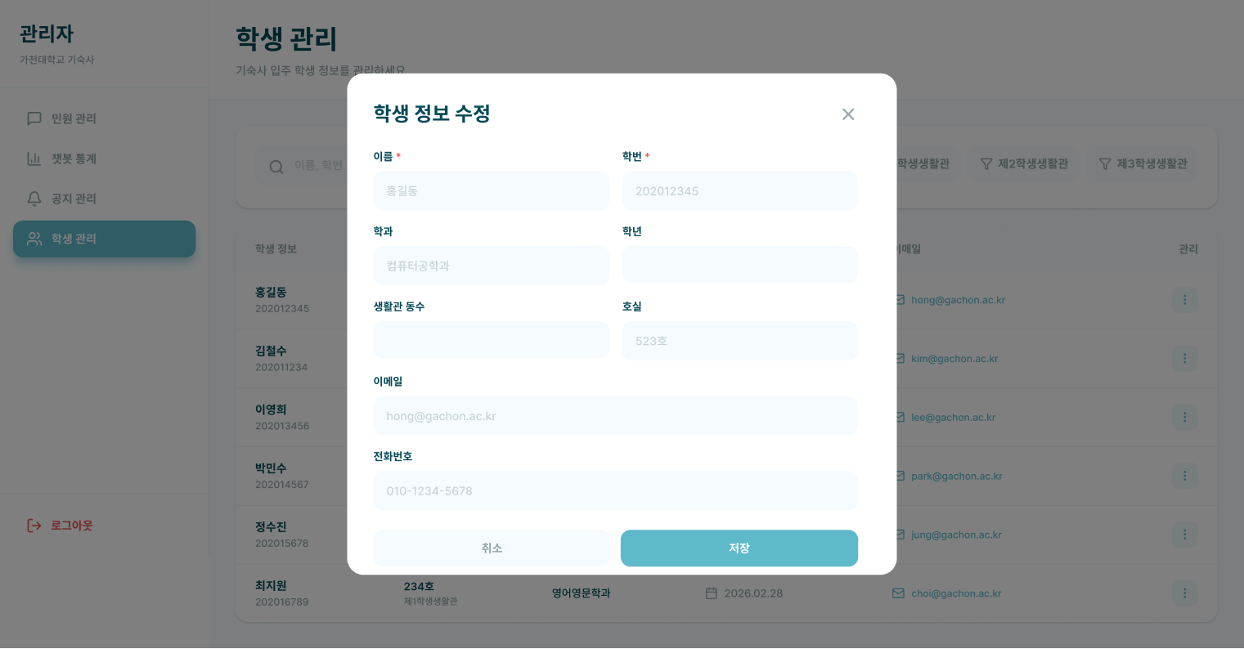

- 해당 학생의 이름, 학번, 생활관 동/호수, 학과, 학년, 이메일, 전화번호, 입사일을 수정하는 학생 관리 수정 화면이다.
- 취소 버튼: 학생 관리 상세 화면으로 연결한다.
- 저장 버튼: 수정된 학생 정보를 저장한 학생 관리 상세 화면으로 연결한다.
- X 버튼: 학생 정보 수정 과정을 중단하고 학생 관리 상세 화면으로 연결한다.

